SOAL FINAL
ONLINE GONTOR SCIENCE OLYMPIAD AMONG CAMPUSES
OLIMPIADE MATEMATIKA SHIGOR
- Diketahui A adalah himpunan yang memiliki tepat tiga anggota. Hasil penjumlahan setiap dua anggota A adalah 1209, 1690, 2019. Selisih bilangan terbesar dan terkecil dari anggota A adalah...
- Suatu survei dilakukan pada siswa kelas VII untuk mengetahui siswa yang berminat mengikuti ekstrakurikuler basket. Hasil survei menyatakan 25% dari total siswa putra dan 50% dari total siswa putri berminat mengikuti kegiatan tersebut. 90% dari total peminat kegiatan ekstrakurikuler basket adalah siswa putri. Rasio total siswa putri dan total siswa putra kelas VII di sekolah tersebut adalah...
- Budi sedang menyusun beberapa angka dan menjadikannya operasi bilangan sebagai berikut

$$\frac{2023 × ( {2022}^{2} -16 ) × 2021}{2026 × \left({2022}^{2 }– 1 \right)}$$

Bantulah Budi menyelesaikan susunan bilangan operasi bilangan berikut dengan cara sesederhana mungkin !
- Berapakah hasil penjumlahan dari digit terakhir pada 4²⁰²³ dan 7²⁰²³ ?
- Perhatikan gambar disamping. Jika BE =2 cm, EF = 6 cm, dan FC = 4 cm,maka panjang DE adalah ... cm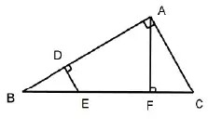
- Tentukan hasil penjumlahan pecahan dari 1 + $\frac{1}{1+\frac{2}{1+\frac{3}{4}}}$
- Nilai rata-rata tes matematika dari kelompok siswa dan kelompok siswi berturut-turut adalah 5 dan 7. Jika nilai rata-rata dikelas tersebut adalah 6,2 , maka perbandingan banyaknya siswa dan siswi adalah ...
- Segitiga siku-siku ABC, mempunyai sisi-sisi a,b,dan c. Jika diketahui a+b=17 cm b+c=25 cm, dan c+a=18 cm, maka luas segitiga ABC tersebut adalah...cm2
- Perhatikan gambar berikut:

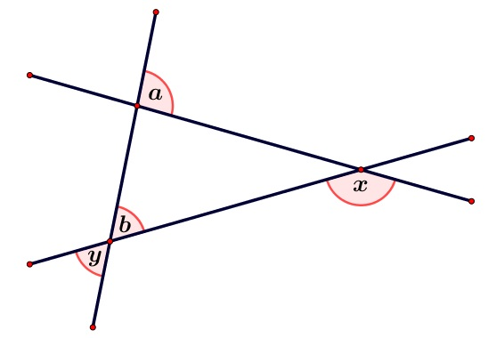
jika besar ∡ a=95∘ ∡ a=95∘ dan ∡ b=70∘ ∡ b=70∘ maka selisih besar sudut x dan y adalah.,
- Tujuh ekor kambing menghabiskan rumput seluas 7 kali ukuran lapangan sepak bola dalam waktu 7 hari. Waktu yang diperlukan oleh 3 ekor kambing untuk menghabiskan rumput seluas 3 kali ukuran lapangan sepak bola adalah ...hari
- Seseorang berjalan dari titik X ke timur sejauh 1 km, lalu ke 2 km ke arah utara, 1 km ke timur, 1 km ke arah utara, 1 km ke timur lagi, dan terakhir 1 km ke arah utara sampai mencapai titik Y . Jarak titik X ke Y adalah…
- Luas sebuah belah ketupat adalah 240 cm2. Jika panjang salah satu diagonalnya 16 cm, maka keliling belah ketupat itu adalah…
- Kebun berbentuk belah ketupat dengan panjang diagonal 10 m dan 24 m akan dipasang kawat di sekelilingnya sebanyak 3 putaran. Jika harga 1 m kawat Rp5.000,00 maka berapakah harga seluruh kawat yang diperlukan?
- Andi membeli 2 buku tulis dan 3 pensil seharga Rp8.500,00, sedangkan Didit membeli 3 buku tulis dan 2 pensil seharga Rp9.000,00. Jika Anita membeli 2 buku dan 2 pensil, maka berapa harga yang harus ia bayar?
- Harga 5 kg gula pasir dan 30 kg beras adalah Rp410.000,00, sedangkan harga 2 kg gula pasir dan 60 kg beras adalah Rp740.000,00. Harga 2 kg gula pasir dan 5 kg beras adalah…
- Keliling lapangan yang berbentuk persegi panjang adalah 58 meter. Jika selisih panjang dan lebarnya 9 meter, maka luas lapangan tersebut adalah…
- Suatu larutan mempunyai kadar asam 25% dan larutan lainnya mengandung 65% asam. Berapa liter larutan masing-masing yang dibutuhkan agar diperoleh 8 liter larutan baru dengan kadar asam 40%?
- Suatu fungsi f(x) = 4x – 1, f(a) = -9, dan f(2) = b. Nilai a- b adalah…
- Diketahui rumus fungsi f(x) = 6 - 3x. Nilai dari f(5) + f(-4) adalah…
- Diketahui rumus fungsi f(x) = 2x – 3. Jika f(m) = 5 dan f(-2) = n, maka nilai m + n adalah…
- Persamaan garis yang melalui titik (5, 3) dan (-2, 1) adalah…
- Persamaan garis yang melalui titik R(-3, -2) dengan gradien 2 adalah…
- Diketahui P(-3, -5) dan R(-2, -8). Persamaan garis yang melalui (-2, 4) dan tegak lurus garis PR adalah…
- Faktor dari bentuk aljabar $3x^{2}+2x-8$ adalah…
- Jika suatu bilangan asli adalah 4 kali bilangan yang lain dan Jumlah dua bilangan tersebut adalah 65, tentukan bilangan tersebut!
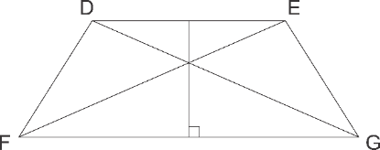
- Perhatikan gambar berikut.
DEFG merupakan trapezium sama kaki. Banyaknya pasangan segitiga kongruen ada berapa pasang?
- Perhatikan gambar berikut!
J
I

8cm
G
H
16cm
10cm
E
F
24cm

Panjang IJ adalah?
- Perhatikan gambar berikut!
C
7,5 cm
10 cm
E
D

13 cm

B
A

Panjang AD adalah?
- Perhatikan gambar berikut!
R
5 cm

S
10 cm

Q,5 cm
P
,5 cm

Luas PQR adalah?

B
X
A
C

D
Y

Sebuah Persegi ABCD dengan Panjang sisi 13 cm, diapit oleh empat buah segitiga siku-siku yang kongruen dengan Panjang AX = 5cm dan luas segitiga DCY 30cm² seperti gambar di atas. Panjang garis XY dapat dinyatakan dalam bentuk a√b cm maka nilai a+b adalah….
- Bilangan-bilangan disusun dan dikelompokkan menurut pola: (2,6), (3,7), (4,8), (5,9) dst
Bilangan pada kelompok ke-62 adalah
- Diberikan barisan 81,2,27,6,9,18,p,q. Nilai p dan q adalah…

3
2
1
Perhatikan pola yang dibentuk dari potongan lidi di atas!
Banyak potongan lidi pada pola ke-97 adalah…
- Jumlah bilangan kelipatan 6 antara 100 dan 200 adalah…
- Pada suatu barisan aritmetika, jumlah U₁ + U₃ + U₅ + U₇ + U₉ = 90. Jika b=2a, berapa jumlah dari U₈ + U₁₀ + U₁₂ + U₁₄ + U₁₆?
- Jika Jumlah 100 Suku Pertama suatu deret geometri adalah 2, dan jumlah 200 suku pertama adalah 6 maka jumlah 700 suku pertama adalah…
- Diketahui limas tegak dengan alas persegi. Jika keliling alas 48 cm dan tinggi limas 8 cm, tentukan luas permukaanya!
- Ahmad memiliki 9 m kawat untuk membuat kerangka limas. Alas limas berbentuk persegi dengan Panjang sisi 15 cm dan rusuk tegaknya 19 cm. Jika seluruh kawat digunakan, maka berapa sisa kawatnya? Dan berapa buah limas uang bisa dibuat?
- Sebuah prisma tegak alasnya berbentuk belah ketupat dengan Panjang diagonal 12 cm dan 16 cm. Jika luas seluruh permukaan prisma 392cm² , Volume prisma adalah?
- Gambar berikut menunjukkan pelat besi yang berbentuk kotak persegi panjang dengan salah satu bidangnya FDCBGE dapat bergerak buka-tutup.
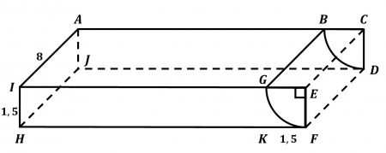
Lengkungan FG merupakan seperempat dari keliling lingkaran yang pusatnya di E. Diketahui KF=1,5 cm, HK=5 cm, HI=1,5 cm, dan AI=8 cm. Hitunglah Volume pelat besi yang dikurang dengan volume FEG.DCB?

